Простой сварочный полуавтомат Jan Petersen OZ1FTX
http://home8.inet.tele.dk/jan_p/

Несколько лет назад я получил сломанное зарядное устройство для аккумуляторов, позволяющее получать на выходе 6, 12 или 24 В и максимальным током до 100 А, позволяющим заводить автомобили.

Снаружи шасси было повреждено и невосстановимо, но внутри неплохо сохранилось.

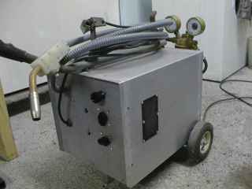

Я думал как можно использовать в быту этот прибор, все что я мог придумать - это либо восстановить источник как зарядное устройство для аккумулятром с регулируемыми параметрами (6-24 вольт /100 ампер ...!) или переделать его в сварочный аппарат.

Однажды мой друг купил себе небольшой сварочный аппарат и я получил возможность разбрать его и посмотреть изнутри. Оказалось что главный компонент аппарата - трансформатор - был немного меньше чем мой. Это привело меня к решению попробовать самостоятельно изготовить сварочный аппарат из частей от зарядного устройства.

Я изучил внутренние компоненты сварочного аппарата и наприсовал его принципиальную схему..

Как вы можете видеть на принципиальной схеме, она сильно напоминает схему любого зарядного устройства для аккумуляторов, исключая понижающий автотрансформатор, который позволяет вам пошагово выбрать потребляемый ток устройством. Выпрямительный мост собран из 4*4 диодов неизвестного типа (примерно на 20 ампер каждый). В составе прибора также были такие компоненты как регулируемый предохранитель на ток 20-150 ампер, колеса от шасси, два набора больших медных разъемов в форме "крокодилов" и два куска провода сечением 25 мм2 и длиной по 3 метра вместе с частями кабелей и разъемов. Таким образом, у меня было почти все что нужно для построения сварочного аппарата.

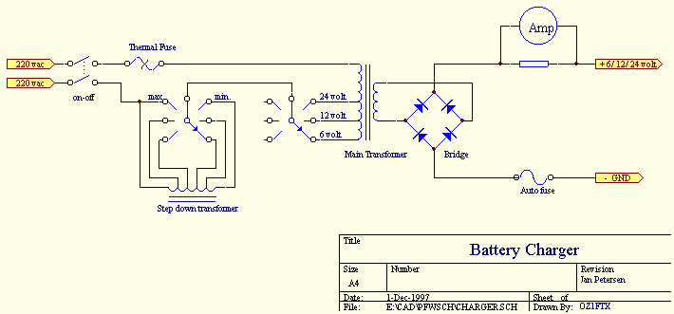

Таким образом я приступил к составлению принципиальной схемы сварочного аппарата.

Для преобразования зарядного устройства в недорогой сварочный аппарат необходимо сделать несколько доработок: добавить электромагнитное реле для управления током сварки, установить вентилятор для охлаждения трансформатора, а также поставить систему автоматического регулирования мощности.

При подключении трансформатора к нагрузке на напряжении 24В, напряжение холостого хода составляет порядка 35 вольт. Таким образом при токе более 120 А и напряжении 12В трансформатор работает с эффективностью порядка 65%. Это достаточно важная цифра.

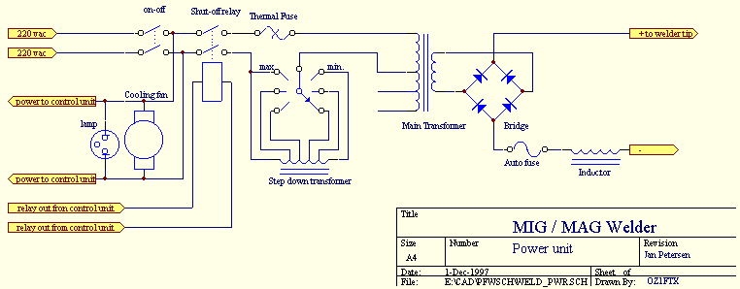

Выключатель напряжения был удален из схемы, а были добавлены реле выключателя, катушка индуктивности, и вентилятор. Это по сути были основные отличия в схеме между зарядным устройством и сварочным аппаратом.

На выходе трансформатора выпрямительный мост из неизвестных диодов 4*4 был заменен на два диодных модуля (SKKD81/12) соединенных паралельно. Диодные модели были установлены на очень мощном теплоотводе, кроме того на радиаторе также был установлен вентилятор охлаждения. Таким образом температура выпрямительного моста не отличалась от окружающей на несколько градусов Цельсия даже при загрузке на 100%!

Дроссель (inductor) уменьшает пульсации в выходном напряжении и должна иметь такие характеристики, чтобы не входить в насыщение при максимальной нагрузке. Это означает, что это должно иметь воздушный зазор между витками. Катушка индуктивности дросселя намотана толстым медным проводом (шина размером 6*3 мм) смотанным со вторичной обмотки старого трансформатора.

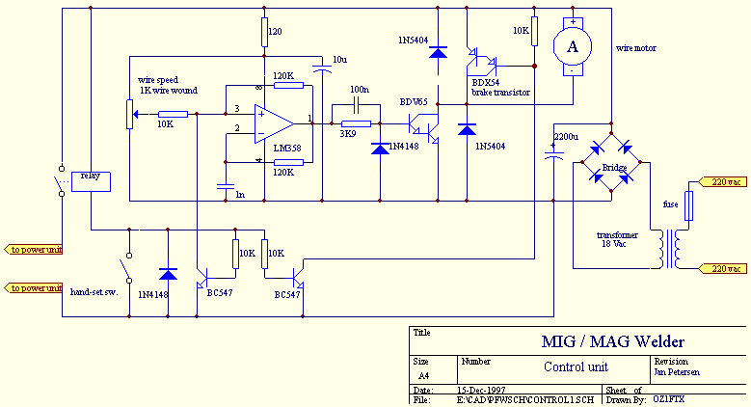

Блок управления содержит в основном схему автоматического регулирования оборотов вентилятора. Эта схема доработана с учетом использования инерционного двигателя стеклоочистителя автомобля, поскольку этот двигатель весьма инерционен и не может остановиться сразу же после отключения сварочного аппарата, когда сварочный электрод удален на 2-3 см!

Для отключения двигателя используются два транзистора BC547, которые включают тормозящий транзистор (BDX54). Без этих компонентов схема управления может быть полезна для управения почти любым другим двигателем постоянного тока с током потребления от 20А и выше.

Частота оборотов двигателя зависит от емкости 1n включенная в отрицательный вход операционного усилителя LM358 на выводе 2. Для переключения пускового реле и реле мощности используется дополнительное реле - и хотя это не очень изящное решение, но это было более быстрым и более легким выходом в этой ситуации.

Принципиальная схема собрана на монтажной плате. Я решил не добавить таймеры для управления пуском и отключением в целях упрощения. Быть может позже я займусь этим.
Выводы

Данная схема может быть рассмотрена как весьма недорогой сварочный аппарат, собранный из ненужных запчастей. Если у вас нет под рукой таких деталей, то их покупка будет более дорогой затеей чем приобретение готового сварочного аппарата. Получивший сварочный аппарат меня вполне устраивает и обладает характеристиками, схожими с характеристиками средних сварочных аппаратов.

Существует другой класс высокочастотных сварочных аппаратов на основе катушки зажигания от автомобилей. Различие между этими моделями в том, что не требуется система подачи провода, однако у ВЧ сварочных аппаратов более лучшие характеристики, и быть может я займусь этим позже.

У меня естьна руках принципиальная схема коммерческого сварочного аппарата, однако блок управления этого прибора для меня является черным ящиком (само собой, защищенным авторским правом). Поэтому если вы можете поделиться принципиальной схемой этого прибора, я был бы глубоко счастлив!
Фотографии расположения элементов сварочного аппарата
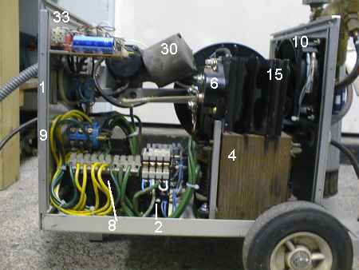

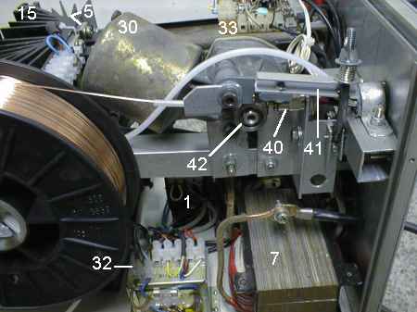

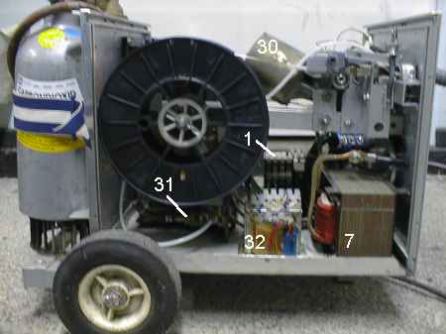

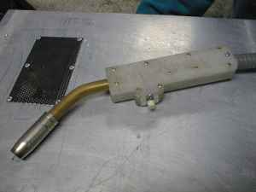

1. Выключатель питания

2. Пусковое реле

3. Основной трансформатор 2 кВт

4. Выпрямительные диоды

5. Автоматический предохранитель 120 Ампер

6. Дроссель-индуктор

7. Понижающий трансформатор

8. Переключитель тока

9. Вентилятор

10. Радиатор

15. Двигатель охлаждения

30. Пусковое реле подачи газа

31. Трансформатор для блока управления

32. Блок управления

33. Блок подачи сварочного провода

40. Механизм загрузки сварочного провода

41. Роллер

Здесь сфотографирован механизм подачи провода. Он был построен на основе алюминиевых труб, так что это является полностью независимой единицей. Используемый двигатель применен от дворника ветрового стекла автомобиля. Ролик установлен на шахте выпуска, которуя я предварительно поместил в углубление.

Газовая горелка используется вместе с текущим проводом и обратным проводом от выключателя в пластиковой изоляции, используемый для электрической установки. Это было немного жестко, и должно было быть из более гибкого материала типа, но это было тем, что я имел в наличии.

Рукоятка газовой горелки также собственного изготовления. Это была достаточно хитрой задачей, в результате получилась достаточно надежная рукоятка и единственной вещью которую мне необходимо было купить, был провод диаметром 0,8 мм.

Источник - http://home8.inet.tele.dk/jan_p/welder/mig1.htm

Навигатор: QRZ.RU >> Схемы и документация >> Радиолюбительские конструкции

Адрес статьи на сервере: <http://www.qrz.ru/schemes/contribute/constr/welder.shtml>

